El BCE publica estadísticas bancarias de supervisión para el primer trimestre de 2020
24 de julio de 2020
- Los coeficientes de capital de las instituciones importantes disminuyen ligeramente en el primer trimestre de 2020, con un coeficiente de capital total agregado del 18,11% (frente al 18,53% del cuarto trimestre de 2019)
- La tasa de morosidad agregada sigue disminuyendo hasta situarse en el 3,05%, el nivel más bajo desde que se publicaron los datos por primera vez en 2015
- El rendimiento anualizado sobre el capital cae a un nivel agregado de 1,21% al final del primer trimestre de 2020, frente al 5,76% del año anterior
- Los préstamos y anticipos aumentan un 4,3% hasta situarse en 15,0 billones de euros en el primer trimestre de 2020, frente a los 14,4 billones de euros del cuarto trimestre de 2019, impulsados ​​principalmente por préstamos y anticipos a sociedades no financieras y otras sociedades financieras
Adecuación de capital
Los ratios de capital agregado para el grupo de entidades significativas del MUS (es decir, aquellas entidades de crédito supervisadas directamente por el BCE) descendieron ligeramente en el primer trimestre de 2020 en comparación con el trimestre anterior. El coeficiente agregado de capital ordinario de nivel 1 (CET1) se situó en el 14,43%, el coeficiente agregado de nivel 1 se situó en el 15,65% y el coeficiente de capital total agregado se situó en el 18,11%. Los coeficientes de capital CET1 agregados a nivel de país oscilaron entre el 11,85% en España y el 28,19% en Estonia. En todos los modelos de negocio de SSM, los bancos de importancia sistémica global (G-SIB) informaron el índice de capital CET1 agregado más bajo (13,32%) y los prestamistas de desarrollo / promocionales informaron el más alto (31,48%).
Gráfico 1
Ratio de capital total y sus componentes por período de referencia
_______________________________________________________________________
(Miles de millones de euros; porcentajes)

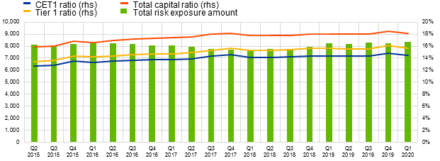
Fuente: BCE.
Cuadro 2
Ratios de capital por país para el primer trimestre de 2020
________________________________________________________________________
(Porcentajes)

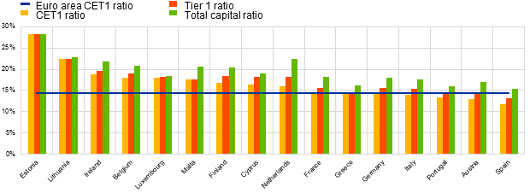
Fuente: BCE.
Nota: Algunos países que participan en la supervisión bancaria europea no están incluidos en este cuadro, ya sea por razones de confidencialidad o porque no existen instituciones significativas en el nivel más alto de consolidación en ese país.

Gráfico 3
Ratios de capital por modelo de negocio para el primer trimestre de 2020
_______________________________________________________________________
(Porcentajes)

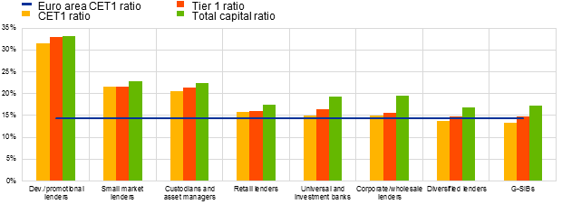
Fuente: BCE.
Nota: “Prestamistas de desarrollo / promociones” se refiere a prestamistas de desarrollo y promocionales; “Prestamistas minoristas” se refiere a prestamistas minoristas y de crédito al consumo.

Calidad de activos
La ratio de morosidad agregada ( ratio de morosidad) siguió mejorando hasta situarse en el 3,05% en el primer trimestre de 2020. El stock de morosidad descendió un 0,99%, mientras que el valor contable bruto de préstamos y anticipos aumentó un 4,63%. En todos los modelos de negocio de SSM, los custodios y administradores de activos registraron el índice de morosidad agregado más bajo (0,20%) y los prestamistas diversificados registraron el más alto (7,50%).

Gráfico 4
Préstamos morosos por período de referencia
_______________________________________________________________________
(Miles de millones de euros; porcentajes)

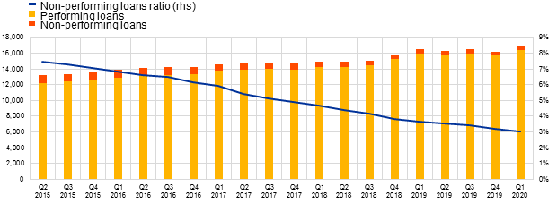
Fuente: BCE.

Gráfico 5
Ratio de morosidad por país durante el primer trimestre de 2020
_______________________________________________________________________
(Porcentajes)

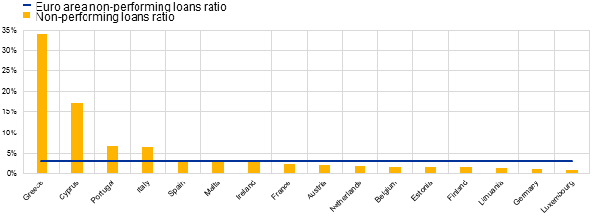
Fuente: BCE.
Nota: Algunos países que participan en la supervisión bancaria europea no están incluidos en este cuadro, ya sea por razones de confidencialidad o porque no existen instituciones significativas en el nivel más alto de consolidación en ese país.

Gráfico 6
Ratio de morosidad por modelo de negocio para el primer trimestre de 2020
_______________________________________________________________________
(Porcentajes)

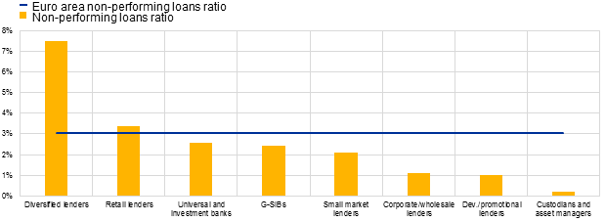

Fuente: BCE.
Nota: “Prestamistas de desarrollo / promociones” se refiere a prestamistas de desarrollo y promocionales; “Prestamistas minoristas” se refiere a prestamistas minoristas y de crédito al consumo.

Liquidez
El índice de cobertura de liquidez agregada aumentó a 146,57% en el primer trimestre de 2020, frente al 145,93% del trimestre anterior. A nivel de país, las proporciones agregadas oscilaron entre el 125,65% en Grecia y el 402,18% en Malta. En todos los modelos de negocio de SSM, los G-SIB informaron el índice agregado más bajo (135,77%), mientras que los pequeños prestamistas del mercado informaron el más alto (236,66%).

Gráfico 7
Ratio de cobertura de liquidez por período de referencia
_______________________________________________________________________
(Miles de millones de euros; porcentajes)

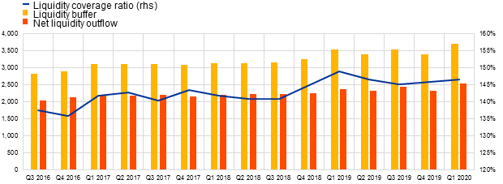
Fuente: BCE.

Gráfico 8
Ratio de cobertura de liquidez por país para el primer trimestre de 2020
_______________________________________________________________________
(Porcentajes)

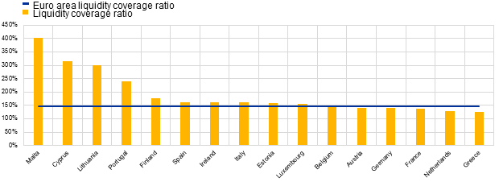
Fuente: BCE.
Nota: Algunos países que participan en la supervisión bancaria europea no están incluidos en este cuadro, ya sea por razones de confidencialidad o porque no existen instituciones significativas en el nivel más alto de consolidación en ese país.

Gráfico 9
Ratio de cobertura de liquidez por modelo de negocio para el primer trimestre de 2020
________________________________________________________________________
(Porcentajes)

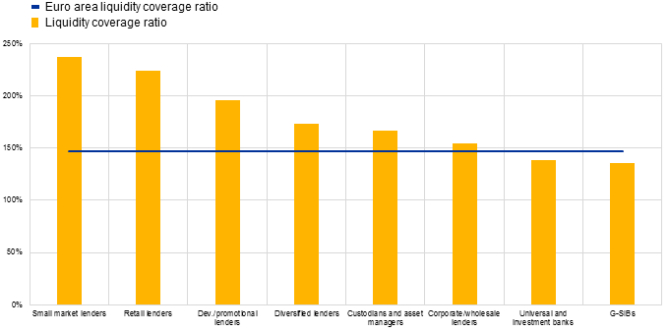
Fuente: BCE.
Nota: "Prestamistas de desarrollo / promoción" se refiere a prestamistas de desarrollo y promocionales, "prestamistas minoristas se refiere" a prestamistas de crédito minorista y de consumo.

Rentabilidad sobre recursos propios

El rendimiento anualizado del capital (RoE) se redujo significativamente hasta situarse en un nivel agregado del 1,21% en el primer trimestre de 2020, frente al 5,76% del primer trimestre de 2019. La disminución de las ganancias netas agregadas se debió a un aumento de las pérdidas. y provisiones (que ascendieron a 26.730 millones de euros en el primer trimestre de 2020, frente a 10.550 millones de euros en el primer trimestre de 2019).

Gráfico 10
Rentabilidad del capital y composición de las pérdidas y ganancias netas por período de referencia
________________________________________________________________________
(Miles de millones de euros; porcentajes)

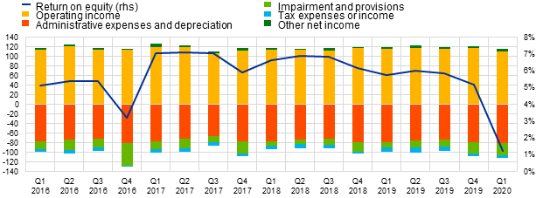
Fuente: BCE.

Financiamiento por sector de contraparte

Los préstamos y anticipos agregados de las entidades significativas del MUS aumentaron a 15,0 billones de euros en el primer trimestre de 2020, frente a los 14,4 billones de euros del cuarto trimestre de 2019. Esto se debió principalmente a aumentos en los préstamos y anticipos agregados a sociedades no financieras (que aumentó de 5,1 billones de euros en el cuarto trimestre de 2019 a 5,3 billones de euros en el primer trimestre de 2020) y préstamos y anticipos agregados a otras corporaciones financieras (que aumentaron de 1,3 billones de euros en el cuarto trimestre de 2019 a 1,6 billones de euros en el primer trimestre de 2020).

Gráfico 11
Proporción de préstamos y anticipos por sector de contraparte
______________________________________________________________________
(Miles de millones de euros; porcentajes)

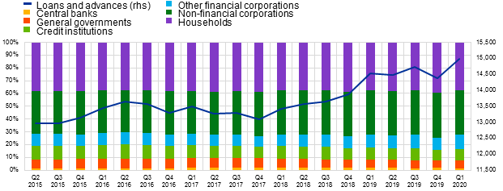
Fuente: BCE.

Factores que afectan los cambios

Las estadísticas de la banca supervisora ​​se calculan agregando los datos que reportan los bancos que reportan COREP (información de adecuación de capital) y FINREP (información financiera) en el momento relevante. En consecuencia, los cambios en los montos mostrados de un trimestre a otro pueden verse influenciados por los siguientes factores:
- cambios en la muestra de instituciones informantes;
- fusiones y adquisiciones;
- reclasificaciones (por ejemplo, cambios de cartera como resultado de la reclasificación de determinados activos de una cartera contable a otra).

Para consultas de medios, comuníquese con Philippe Rispal, tel .: +49 69 1344 5482.

Notas
- El conjunto completo de estadísticas bancarias de supervisión con indicadores de riesgo cuantitativos adicionales está disponible en el sitio web de supervisión bancaria del BCE.
Dirección General de Comunicaciones del Banco Central Europeo
Sonnemannstrasse 20, 60314 Frankfurt am Main, Alemania
Tel .: +49 69 1344 7455, correo electrónico: media@ecb.europa.eu
Sitio web : www.bankingsupervision.europa.eu

Se permite la reproducción siempre que se cite la fuente.

